Bow Jinn Shin Hua Yuan School

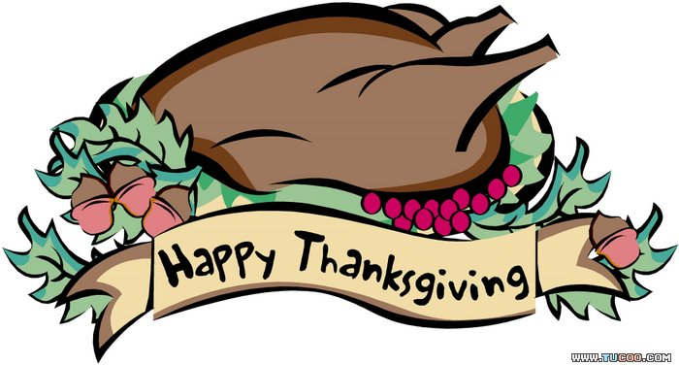
【新華園9月大事】
日期 | 活動 | 活動月
9/06(五) | 中秋節活動[手信坊月餅DIY] |   ~流鼻涕後宣導~
9/9(一) | 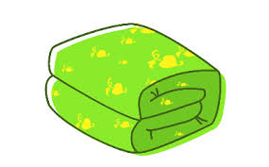  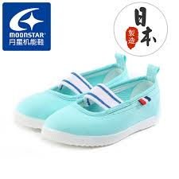  慶生會~祝小壽星-生日快樂
9/12(四) | 發回~棉被 室內鞋 清洗
9/15(五) | 中秋節活動放假一天
9/23(四) | 兒歌Line分享
9/27(五) | 發回~棉被室內鞋清洗

9月慶生名單

大班 | 黃翊凱
中班 | 林袖燁.嚴芯妤.盧姿吟.謝佳哲.林玥彤
小班 | 林泓任.歐陽昕唯.文妍箖
幼幼班 | 蕭崨安
愛的小語
～以愛為出發點，以讚美、鼓勵、肯定的方式～
提供孩子溫暖接納的家庭氣氛，可以給孩子最大的支持！

